Žák A: Přečti spolužákovi následující text o tom, jak Karolínka strávila letní den. Čti pomalu a zřetelně.

Dnes je středa 7. července. Další krásný letní den.
Karolínka se probudila v sedm hodin. Vyskočila z postele, vyčistila si zuby, oblékla si růžové tričko a bílé kalhoty.
K snídani jí maminka připravila dva rohlíky s máslem a ovocný čaj.
Karolínku s maminkou čekal celodenní výlet do ZOO. Nejvíce se jim líbili tygři, lvi a žirafy.
Domů se vrátily pět minut před šestou hodinou, hladové, ale plné zážitků.
Maminka rychle připravila chléb s rajčaty.
Karolínka se osprchovala, maminka jí přečetla oblíbenou pohádku a popřála krásné sny.

Žák B: Poslouchej krátký text o Karolínčině letním dni, označ všechny obrázky, které se objeví v textu.
Do obrázku hodin dokresli správný čas.

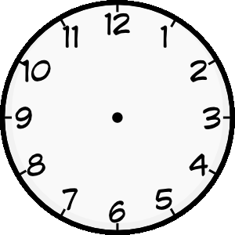 |  | 
 | 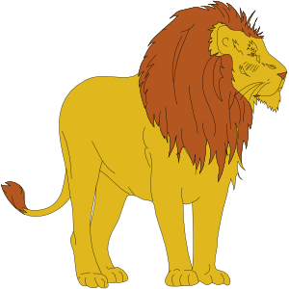
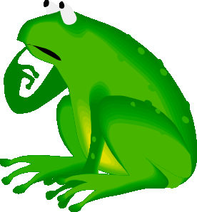 |  | 
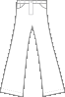 |  | 

Zdroj obrázků

[cit. 2010–28-07]. Dostupné pod licencí Creative Commons – na www:

<http://www.clker.com/clipart-14884.html> rajské jablko
<http://www.clker.com/clipart-25988.html> rohlík
<http://www.clker.com/clipart-3950.html> chléb
<http://www.clker.com/clipart-3109.html> slon
<http://www.clker.com/clipart-6980.html> lev
<http://www.clker.com/clipart-1751.html> žába
<http://www.clker.com/clipart-11751.html> zebra
<http://www.clker.com/clipart-3895.html> kniha
<http://www.clker.com/clipart-40446.html> kalhoty
<http://www.clker.com/clipart-15518.html> tričko

